中心母胎胎儿监护仪采购项目院内磋商结果更正公告

- 项目基本情况
原公告的采购项目编号：GFELZYY-S2023020
原公告的采购项目名称：中心母胎胎儿监护仪采购项目
首次公告日期：2023年9月18日
- 更正信息
更正事项：磋商结果公告
更正内容：
序号 | 更正项 | 更正前内容 | 更正后内容
1 | 磋商结果公告 | 拟由以下公司为本项目成交供应商  供应商名称：广西十正医疗科技有限公司 | 取消成交供应商资格  本项目废标
- 其他补充事宜
- 相关条款相应变更，其余不变。
四、联系方式
采购人名称：广州市妇女儿童医疗中心柳州医院
地址：柳州市鱼峰区博园大道50号8号楼12层
联系人：广州市妇女儿童医疗中心柳州医院招标办
联系电话：0772-2803905
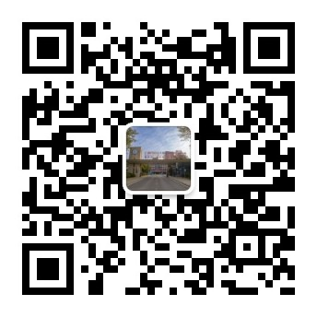
广州市妇女儿童医疗中心柳州医院招标办公室
2023 年10月16日

